ACO Schuhabstreifer Vario 2.0 Hybrid-Bodenwanne 750x500 mm mit Kunststoffzarge

ACO

Eigenschaften

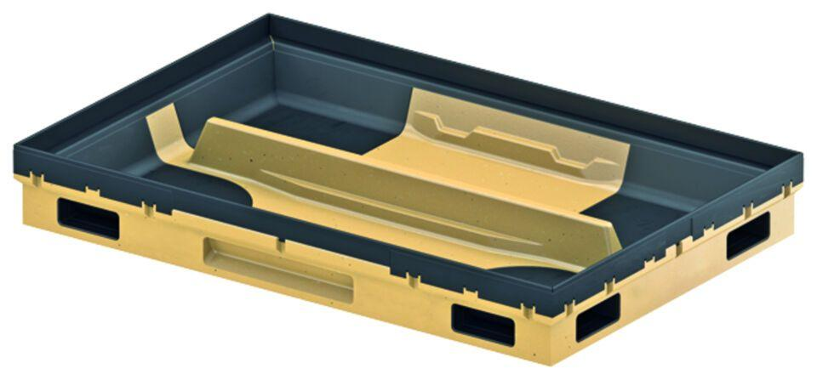

GTIN:

4064626022286

HAN:

3003042